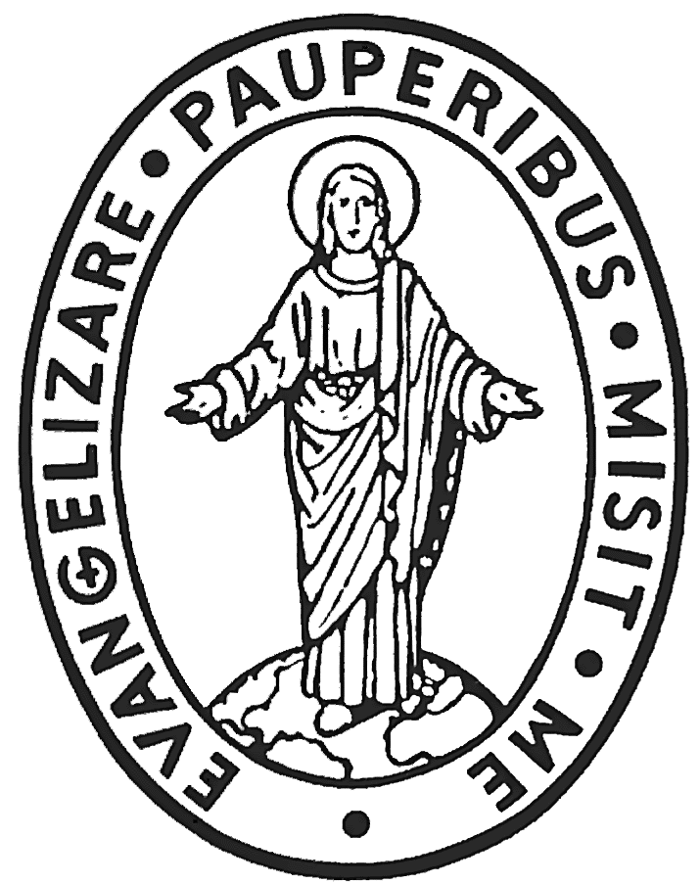
CONGREGAZIONE DELLA MISSIONE

CURIA GENERALIZIA
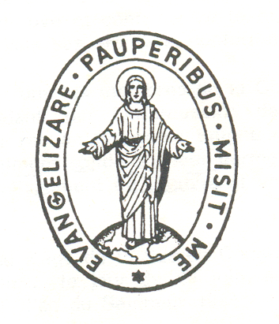
Via dei Capasso, 30 – 00164 ROMA
Tel: +39 06 661 30 61 – Fax: +39 06 666 38 31 – Email: segreteria@cmcuria.org

SUPERIORE GENERALE

Rím 19. februára 2020

LIST NA PÔST 2020
„PREMIEŇAJÚCA SILA MODLITBY“

Drahé sestry a bratia vo svätom Vincentovi!

Milosť a pokoj Ježiša Krista nech je vždy s nami!

V tomto pôstnom čase budeme naďalej uvažovať o základných prvkoch spirituality svätého Vincenta de Paul. Svätý Vincent sa stal mystikom lásky, a to vďaka tomu, že v centre jeho života bola modlitba. Ako chápem modlitbu? Čo pre mňa modlitba znamená?

Podľa toho, akú odpoveď ste dali, sa modlitba na jednej strane môže stať bremenom, ktoré treba niesť deň čo deň. Môže ísť o súbor textov, formúl, polohu tela a pravidiel, ktoré musím dodržiavať. V takom prípade sa modlitba stáva priam zbytočná, je niečím, čo sa nedotýka ani mojej osoby ani reality môjho života. A svätý Vincent predsa povedal, že „nemožno veľa čakať od človeka, ktorý sa nerád rozpráva s Bohom. A tiež, že ak človek neplní svoje povinnosti v službe Pánovi tak, ako má, je to preto, lebo s ním nemá správny vzťah a neprosí ho s úplnou dôverou o milosť“.

Na druhej strane, ak sa modlitba stane neodmysliteľnou súčasťou môjho života, niečím, čo nemožno oddeliť od mojej osoby, od toho, čo si myslím, hovorím a robím, vtedy sa modlitba stáva premieňajúcou silou. Modlitba je stav ducha, nepretržitý vzťah s Ježišom, ktorý dáva zmysel mojej existencii. V nej nachádzam svoje životné zameranie, povolanie, poslanie a odpovede na otázky vynárajúce sa v mojom živote. Pretože modlitba má svoj pôvod v Bohu, jej premieňajúca sila vo mne neustále tvorí „všetko nové“. Premieňajúca komunikácia patrí k Božej prirodzenosti.

„Keď chce Boh s niekým komunikovať, robí to nenápadne, citlivo, veľmi príjemným, jemným a milujúcim spôsobom. Často a s veľkou dôverou ho teda prosme o dar vnútornej modlitby. Boh sám nevyhľadáva nič lepšie. Prosme ho oň, a to s veľkou dôverou, a buďme si istí, že pre svoje veľké milosrdenstvo nám ho napokon dá.”

Modlitba je miesto, kde sa stretávam s Ježišom, kde sa rozprávam s Ježišom, kde počúvam Ježiša a zdieľam sa s Ježišom. Tam kladiem Ježišovi otázky, tam sa s úplnou dôverou odovzdávam do jeho rúk. Keď všetko to, čo myslím, hovorím a robím vychádza z osobného vzťahu s Ježišom, vtedy sa všetky moje myšlienky, slová a skutky stávajú modlitbou. Som pred niekým. Som s niekým. Rozprávam, počúvam a zhováram sa s niekým, kto je „Láskou“ môjho života a komu sa túžim podobať. Takýto vzťah si vyžaduje pokoru, aby som sa mu dokázal otvoriť a dal mu právo viesť môj život.

„Verte mi, páni a bratia, verte, nepochybná zásada Ježiša Krista, o ktorej som vám často hovoril, je tá, že až keď sa srdce vyprázdni od seba samého, vtedy ho naplní Boh. Boh v ňom prebýva a koná. Túžba po zahanbení nás vyprázdňuje od nás samých – je to pokora, svätá pokora. Potom už nebudeme konať my, ale Boh v nás, a všetkému sa bude dariť.”

Dňom i nocou, či budem bdieť alebo spať, zostanem v stálom kontakte s Ježišom, v nepretržitej modlitbe. K tomu povzbudzoval svätý Pavol Solúnčanov slovami: „Bez prestania sa modlite“, alebo svätý Vincent dcéry kresťanskej lásky: „…rozjímajte v každú hodinu, ak je to možné, alebo vôbec neprestávajte rozjímať, pretože rozjímavá modlitba je taká vynikajúca vec, že nikdy nebudeme rozjímať príliš veľa“. Všetko sa stáva modlitbou a všetko sa stáva láskou, keď mi najviac záleží na tomto vzťahu s Bohom.

„Ježiš Kristus povedal: Hľadajte najprv Božie kráľovstvo a jeho spravodlivosť a to ostatné, čo potrebujete, vám bude pridané. Každý z nás sa má usilovať dávať prednosť veciam duchovným pred časnými, spáse duše pred zdravím tela, sláve Boha pred slávou sveta“.

Modlitba skutočne premieňa moju hierarchiu hodnôt i vzťah k ľuďom, k veciam, miestam a času. Moje priority sa budú líšiť od priorít sveta, aj keď v ňom žijem. Takzvaný list Diognetovi podáva opis prvých kresťanov, ktorý by sa mal vzťahovať aj na mňa:

„Kresťania sa nelíšia od ostatných ľudí ani krajom, ani rečou, ani spôsobom života. Lebo neobývajú vlastné mestá, nepoužívajú nijakú osobitú reč, ani nežijú nejakým nápadným životom. Toto učenie nevynašli oni dajakým rozumovaním alebo úsilím bádavých ľudí, ani nehája ľudskú náuku, ako niektorí.

Obývajú aj grécke, aj barbarské mestá, podľa toho, ako komu určil osud. V obliekaní a strave, ako aj v ostatných oblastiach života sa držia domorodých obyčají, no ukazujú obdivuhodný, ba podľa všeobecnej mienky až neuveriteľný životný postoj. Bývajú vo svojej vlasti, ale ako cudzinci. Všetko majú s ostatnými spoločné ako občania, a všetko znášajú ako prisťahovalci. Každá cudzia krajina je ich vlasťou, a každá vlasť cudzinou. Ženia sa ako ostatní a plodia deti, ale nemluvňatá neodhadzujú. Stôl majú spoločný, ale lôžko nie. Sú v tele, ale nežijú podľa tela. Bývajú na zemi, ale svoj domov majú v nebi. Vydané zákony poslúchajú, a svojím životom prevyšujú zákony.

Všetkých majú radi, a všetci ich prenasledujú. Nepoznajú ich, a predsa ich odsudzujú. Zabíjajú ich, a oni ožívajú. Sú žobrákmi, a predsa mnohých obohacujú. Všetko im chýba, a pritom všetkým oplývajú. Potupujú ich, a v potupe získavajú slávu. Kazia im povesť, a vydáva sa svedectvo o ich spravodlivosti. Nadávajú im, a oni žehnajú. Urážajú ich, a požívajú úctu. Hoci robia dobro, trestajú ich ako zločincov. Keď sú trestaní, radujú sa, akoby ožívali.“

Vyššie opísaní kresťania by nedokázali prežiť, zostať vernými, prekonať neuveriteľné utrpenie, prenasledovanie a zostať svedkami až do smrti, keby sa ich modlitba nevyznačovala hlbokým vzťahom s Láskou ich života. Ježiš bol ich všetkým, a tak riadil všetky ich rozhodnutia. K tomu je potrebné poznať ho a „vniknúť do jeho ducha“, podľa rady, ktorú svätý Vincent dal svojim spolubratom:

„Chvíľami si klaďme otázku: „Ako sa na tú či onú vec díval náš Pán? Ako si počínal v takom či onakom prípade? Čo povedal a urobil v takých či onakých situáciách?“ A takto prispôsobujeme celé naše počínanie jeho zásadám a jeho príkladu. Rozhodnime sa pre toto, páni, a s istotou kráčajme po tejto kráľovskej ceste, na ktorej bude Ježiš Kristus naším sprievodcom a vodcom. Nezabúdajme na to, čo povedal: „Nebo a zem sa pominú, ale moje slová sa nikdy nepominú“ (porov. Mt 24, 35). Zvelebujme nášho Pána, bratia. Snažme sa zmýšľať a posudzovať veci ako on a robiť to, čo hlásal slovami a skutkami. Vnikajme do jeho ducha, aby sme vnikali aj do jeho činov, lebo nestačí len robiť dobro, ale treba ho robiť dobre, podľa príkladu nášho Pána, o ktorom hovorili: Bene omnia fecit – dobre robí všetko (porov. Mk 7, 37). Nie, nestačí sa postiť, dodržiavať pravidlá, plniť úlohy misie; treba to robiť v duchu Ježiša Krista, to znamená dokonale, pre ten istý cieľ a za každých okolností, ako to robil on sám.“

Mal by som si vziať príklad z modlitby Ježiša Krista. Ježiš sa často chodieval modliť na pusté miesto, kde mohol zostať sám s Bohom Otcom. V priebehu celej histórie si mnohí svätci a iní kresťania vyhradili a dodnes vyhradzujú čas mimo svojich bežných povinností a každodennej služby, aby mohli ísť na „púšť“ a boli sami s Ježišom.

Okrem komunitnej či individuálnej modlitby, ktorú už praktizujem denne, týždenne, mesačne alebo ročne, môžem nájsť ďalšie možnosti, ako ísť na „púšť“ a prehĺbiť svoj dôverný vzťah s Ježišom? Púšťou môže byť miesto, kam pôjdem fyzicky, alebo ňou môže byť stav mysle, ktorý sa nespája s konkrétnym miestom. Kde môžem nájsť takúto púšť? Ako často tam môžem ísť? Ako dlho tam môžem zostať?

Kiež sa naša modlitba stane darom, ktorý ponúkneme jeden druhému. Buďme svedkami „premieňajúcej sily modlitby“.

Váš brat vo svätom Vincentovi,

Tomaž Mavrič, CM
Generálny predstavený

Louis Abelly, „Život ctihodného Božieho služobníka Vincenta de Paul“, kniha III, kap. 6, str. 50.
Coste XI, 221-222; Konferencia 129, „Opakovanie myšlienok z rozjímania”, 4.8.1655.
Coste XI, 312; Konferencia 141, „O kňazoch” [september 1655].
1 Solúnčanom 5,17.
Coste IX, 414; Konferencia 37, „O rozjímaní” 31.5.1648.
Všeobecné pravidlá Misijnej Spoločnosti, Kapitola II, 2 (17.5.1658).
Posvätné čítanie, streda, Veľkonočné obdobie, 5. týždeň, kapitola 5, „Kresťania vo svete”.
Coste XI, 52-53 ; Konferencia 35, „O opatrnosti”.

